zaprasza na warsztaty i szkolenie:

„Wycena wód i gruntów pod wodami z uwzględnieniem aktualnego
Prawa wodnego”,

„Szkolenie RODO”.

Prowadzący (28-09-2018)
Konrad Turkowski - mgr inż. rybactwa śródlądowego, dr nauk rolniczych, dr hab. nauk ekonomicznych, prof. UWM, kierownik Katedry Ekonomii Środowiska, Nieruchomości
i Agrobiznesu Wydziału Nauk Ekonomicznych na Uniwersytecie Warmińsko-Mazurskim
w Olsztynie. Rzeczoznawca majątkowy, numer uprawnień zawodowych 848, specjalizuje się w sporządzaniu wycen i ekspertyz dotyczących wyceny stawów rybnych i jezior.
Prowadzący (29-09-2018)
Marek Wiśniewski - Prezydent Polskiej Federacji Stowarzyszeń Rzeczoznawców Majątkowych.

Termin i miejsce:  28-29 września 2018 r.  Hotel Dębowa Góra *** Active & Spa  ul. Nowe Rumunki 40/1  09-520 Łąck koło Płocka  woj. mazowieckie | rezerwacja @hoteldebowagora.pl  tel. +48 24 360 20 21  tel. +48 884 881 268  www.hoteldebowagora.pl

interaktywna mapa z linkiem do google maps (ctrl + kliknięcie myszy)

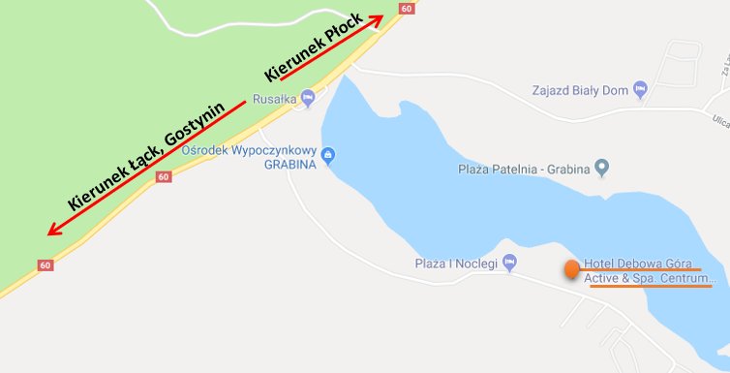

PROGRAM SZKOLENIA:
Dzień pierwszy - 28.09.2018 r. (8 godz. warsztaty)

godz. 9.55 - 10.00 otwarcie

godz. 10.00 - 11.30
- wycena stawów rybnych (wartość użytkowa, podejście porównawcze, podejście dochodowe).

godz. 11.30 - 11,50 przerwa ( kawa, herbata, woda mineralna, słodycze )
godz. 11.50 - 13.20
- wycena pozostałych gruntów pod wodami (rowy, nieużytki wodne, baseny, oczka wodne itp.),

godz.13.20 - 14.20 obiad

godz. 14.20 - 15.50
- szczególne przypadki wycen – wycena wartości rynkowej poniesionych nakładów inwestycyjnych na obiektach stawowych.
godz. 15.50 - 16,10 przerwa ( kawa, herbata, woda mineralna, słodycze )

godz. 16,10 - 17.40
- najważniejsze zmiany dotyczące gospodarki nieruchomościami zawarte w aktualnym Prawie wodnym (grunty Skarbu Państwa i wody publiczne, zasady obrotu wodami stojącymi, melioracje wodne, uwarunkowania planistyczne, usługi wodne ze szczególnym uwzględnieniem usług związanych z nieruchomościami, zgoda wodnoprawna, opłaty za usługi wodne).

godz. 18.30 - 01.00 uroczysta kolacja przy muzyce z DJ

Dzień drugi - 20.05.2017 r. (8 godz. szkolenie)

godz. 9.00 - 10.30
- Podstawy prawne - Ustawa o ochronie danych osobowych i Rozporządzenie UE (RODO)

godz. 10.30 - 10,45 przerwa (kawa, herbata, woda mineralna, słodycze)

godz. 10.45 - 12.15
- Ochrona danych osobowych i polityka bezpieczeństwa informacji na przykładzie dokumentów PFSRM.

godz. 12,15 - 12,30 przerwa (kawa, herbata, woda mineralna, słodycze)

godz. 12,30 - 14,00
- Przygotowanie do wymogów RODO w zakresie pomieszczeń i sprzętu, według wymogów aktów wykonawczych i norm technicznych.

- Szkolenie RODO.
14.00 - 14,15 przerwa ( kawa, herbata, woda mineralna, słodycze )

godz. 14.15 - 15,00
- Szkolenie RODO cd.
godz. 15.00 - 15.45 obiad
Łączny czas zajęć - 16 godz. (8 godz. szkolenie i 8 godz. warsztaty) spełnia wymogi rozporządzenia Ministra Infrastruktury i Rozwoju z dnia 25 kwietnia 2018 roku w sprawie stałego doskonalenia kwalifikacji zawodowych przez rzeczoznawców majątkowych (Dz. U. 2018.811) ), które w 2018 roku zostały określone w wymiarze co najmniej 8 punktów, w tym warsztaty w wymiarze co najmniej 4 pkt.

Odpłatność za warsztaty i szkolenie:
- 480 zł - rzeczoznawcy majątkowi,
słownie: czterysta osiemdziesiąt złotych,

- 400 zł - rzeczoznawcy majątkowi, członkowie PSRWN Oddział w Płocku,
słownie: czterysta złotych,

- 590,40 zł brutto (480 zł + podatek VAT 23%) - pozostali uczestnicy,
słownie: pięćset dziewięćdziesiąt złotych 40/100 brutto.

obejmuje koszty organizacyjne, materiały szkoleniowe, obiady, kawę, herbatę, wodę mineralną i słodycze, uroczystą kolację oraz parking.

Nocleg uczestnicy rezerwują we własnym zakresie. W „Hotelu Dębowa Góra” cena pokoju dwuosobowego, wraz ze śniadaniem w dniu następnym, wynosi 199,00 zł/pokój brutto (99,50 zł /osoba, brutto w pokoju dwuosobowym).

Nocleg, zabiegi Spa czy dodatkowe zamówienia usług gastronomicznych, uczestnicy płacą, gotówką lub kartą kredytową, indywidualnie przy wymeldowaniu z Hotelu.

Zgłoszenia, wraz z kopią przelewu należności na konto podane w załączonej karcie zgłoszenia, prosimy przesłać w nieprzekraczalnym terminie do dnia 19.09.2018 r. (liczba miejsc ograniczona, decyduje kolejność zgłoszeń) na adres:

Sebastian Gaza
09 - 500 Gostynin, ul. Kutnowska 81
lub pocztą elektroniczną na adres e-mail: sebagaza@wp.pl
tel. kom. 793 555 988
W imieniu Zarządu Oddziału:
Prezes PSRWN Oddział w Płocku
Adam Iller

Z A P R A S Z A M Y

